GXP1628
千兆高清双线IP电话
GXP1628是一款功能丰富、简单易用的基础级IP电话，适用于中小型企业办公通信。这款基于Linux平台的话机支持2个SIP
账号，2条通话线路，3个可自定义功能的软按键，8个快速拨号按键/BLF分机按键，高清语音和3方会议。132x48像素背
光LCD显示屏可以清晰明了的显示关键信息。GXP1628支持两个10/100/1000Mbps自适应以太网接口，HD高清语音，多
种语言显示，内置EHS(匹配Plantronics EHS耳机)，支持PoE和呼叫等待等丰富的附加功能。GXP1628拥有超高的产品
质量和友好的交互方式，是值得信赖的办公电话。
2个SIP账号
2条通话线路
3个自定义软按键
两个自适应10/100/
1000Mbps的网络接口
8个快速拨号按
键/BLF分机按键
内置POE
•
•
•
•
•
HD音频最大限度地
提高音频质量
全双工扬声器
支持潮流网络UCM
系列IPPBX零配置使用
内置EHS
匹配Plantronics EHS耳机
支持通过TR-069或
加密的XML配置文
件自动部署
TLS和SRTP安全
技术加密
支持3方会议
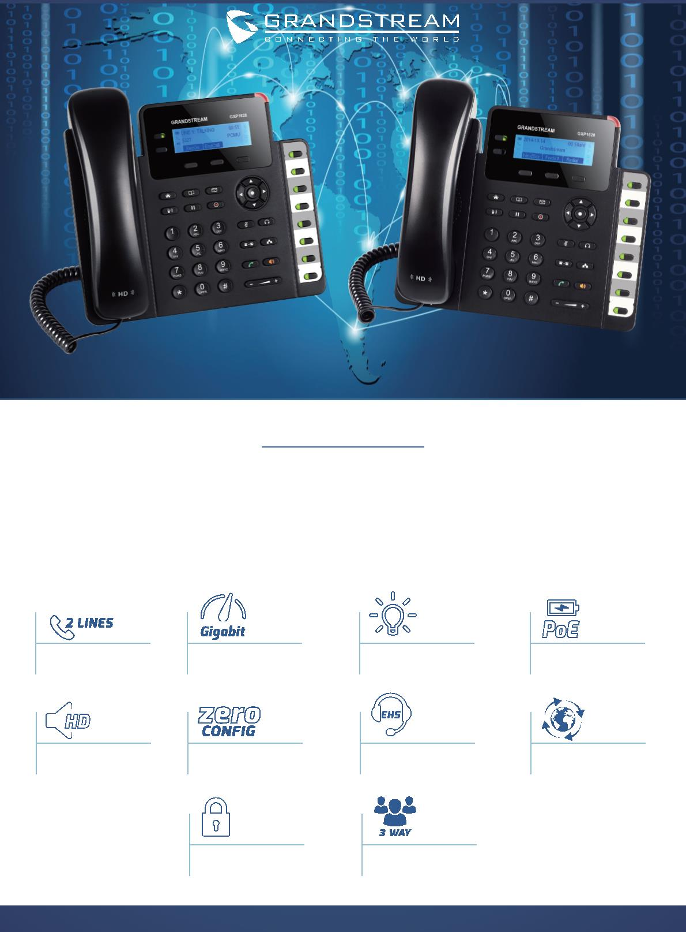
SIP RFC3261，TCP/IP/UDP, RTP/RTCP，HTTP/HTTPS，ARP/RARP，ICMP，DNS
(A record，SRV，NAPTR)，DHCP，PPPoE，SSH，TFTP，NTP，STUN，SIMPLE，
LLDP-MED，LDAP，TR-069，802.1x，TLS，SRTP
协议标准
网络接口
图形显示
两个支持POE供电的10/100/1000Mbps自适应以太网接口
132x48 LCD显示屏
2个双色LED线路选择键，2个SIP帐号，3 个XML可编辑软按键，5个导航/菜单键。8个双色灯
快速拨打/BLF分机按键，13个专用功能键，包括PAGE/INTERCOM，通讯录，语音信箱，
Home键，呼叫保持，录音，静音，耳机，转移，会议，发送/重拨，扬声器，音量调节
功能按键
支持Opus，G.711μ/a，G.722 (wide-band)，G.723(pending)，G.726-32，G.729 A/B，in-band
and out-of-band DTMF (In audio，RFC2833，SIP INFO)
语音编码
耳机接口
RJ9耳机接口（匹配Plantronics EHS耳机）
呼叫保持，呼叫转移，呼叫前转（无条件/无应答/遇忙），三方会议，呼叫停泊/代接，呼叫共享
（SCA）/桥接（BLA），可下载通讯录（XML，LDAP，最大1000条），呼叫等待，通话记录
（最大200条），摘机自动拨号，自动应答，一键拨号，灵活的拨号计划，hot desking，
自定义铃声，服务器冗余&故障转移
电话功能
HD音频
高清听筒和扬声器，支持宽带音频
墙体安装
壁挂式
支持二个角度桌面支架，支持墙体安装
支持
QoS
支持二层QoS（802.1Q,802.1P）和三层QoS(Tos，DiﬀServ，MPLS）
基于MD5和MD5-sess based 鉴权的普通用户和管理员级别密码，256位AES安全配置文件，
SRTP，TLS通话加密，HTTPS，802.1x媒体访问控制
安全防护
简体中文，繁体中文，英文，德文，意大利文，法文，西班牙文，葡萄牙文，俄文，
克罗地亚文，韩文，日文等
多语言
通过FTP/FTPS/TFTP/ HTTP/ HTTPS方式升级固件，通过TR069或AES加密的XML配置文件
进行大规模部署
升级/部署
通用电源适配器：输入：100-240VAC 50-60Hz；输出：+5VDC，600mA；
供电：符合IEEE802.3af2级，3.84W-6.49W
电源/绿色节能
产品规格
尺寸：222.5mm (长) x 208.5mm (宽) x 76.2mm (高)含手柄
单位重量: 0.8kg 包装重量: 1.2kg
温度和湿度
包装清单
工作：0°C至40°C，存储：-10°C至60°C，湿度：10％至90％，无冷凝
GXP1628话机，手柄及曲线，桌面支架，标准电源适配器，网线，快速安装手册，
宣传册，GPL License
FCC: Part 15 (CFR 47) Class B
标准认证
CE : EN55022 Class B, EN55024 Class B; EN61000-3-2, EN61000-3-3, EN60950-1
RCM: AS/ACIF S004; AS/NZS CISPR22/24; AS/NZS 60950; AS/NZS 60950.1


